**附件3：**

**年度考核教职工个人填报说明**

**特别说明：**使用IE9及以上浏览器（需设置兼容性视图）、普通360浏览器（兼容模式）、360浏览器极速版、谷歌浏览器均可兼容。（下图为普通360浏览器，需按红色指引切换为兼容模式）



**填报步骤：**

**（1）第一步：进入校内门户**

**教职工登陆学校主页，点击“校内门户”，输入用户名和密码登陆。界面如下图：**

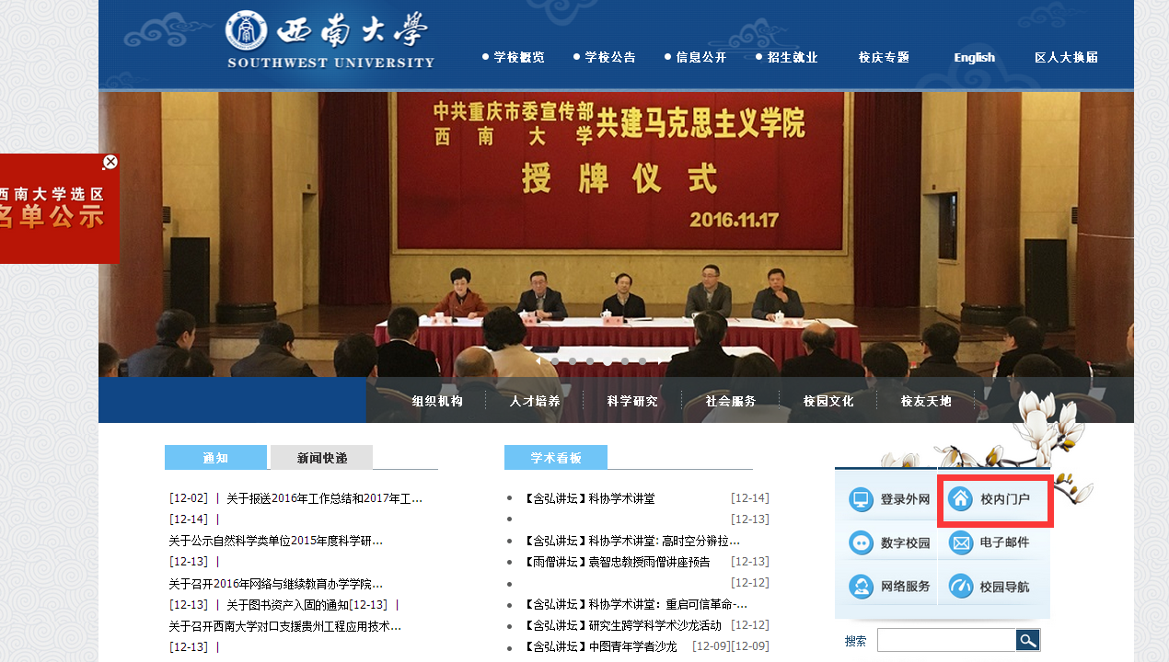

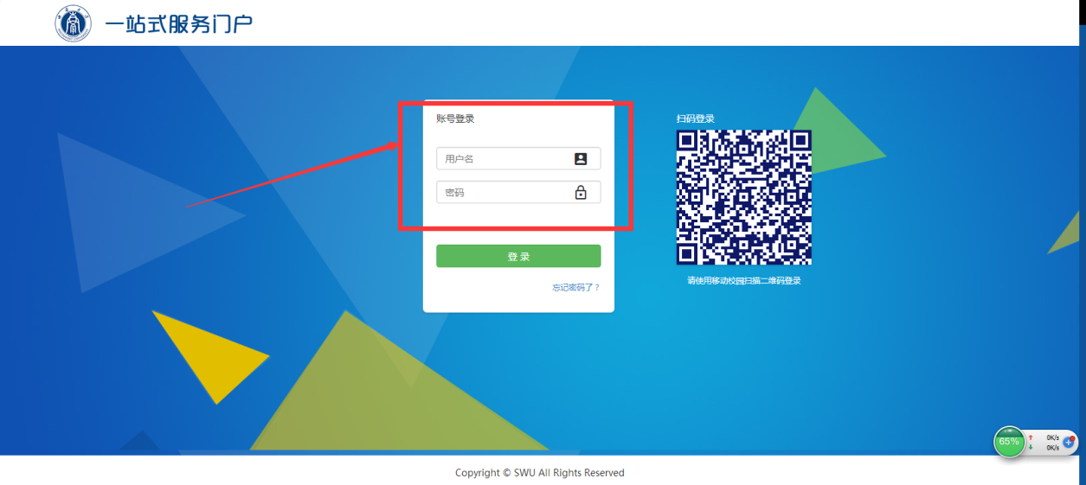

**（2）第二步：进入年度考核系统**

**选择“我的应用”→“人事人才”→“年度考核”→“开始填报”应用模块，并注意页面右上角需切换为“教职工组”（一般为默认，无需切换），界面如下图：**

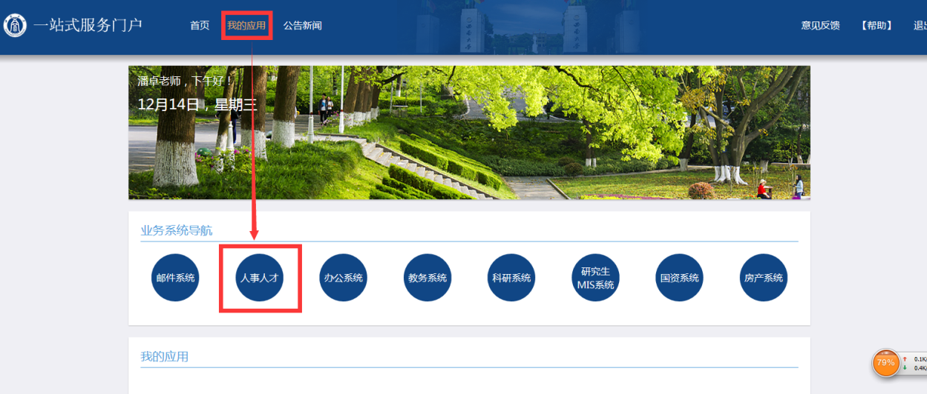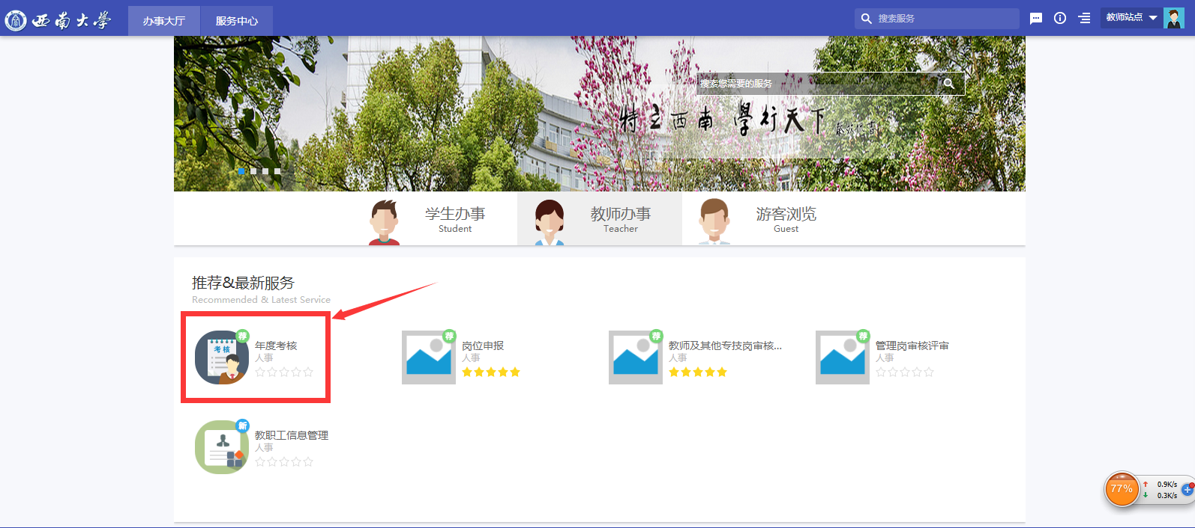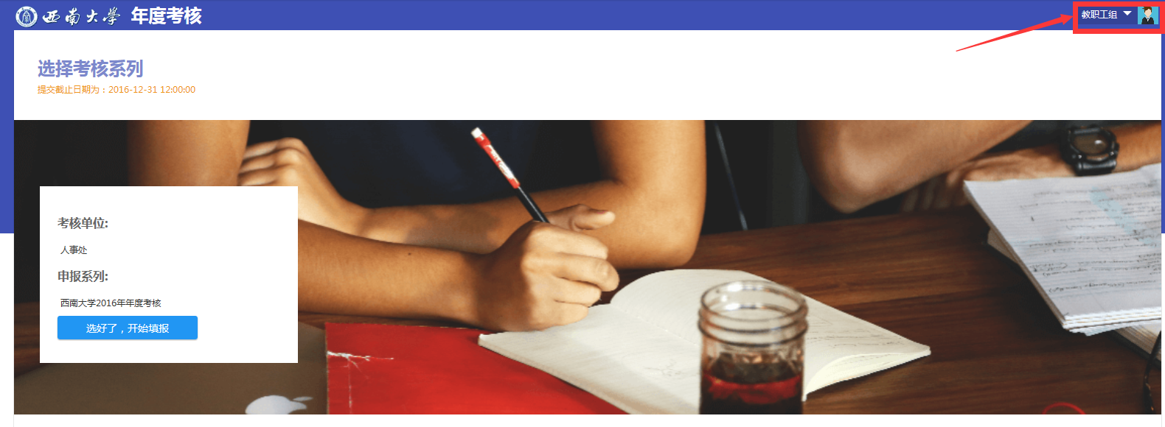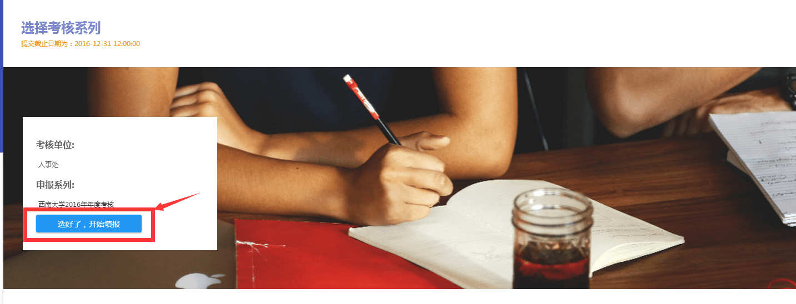

**第三步：填报与提交**

**①阅读填写说明后，点击“我知道了”；②进入基本信息展示页面，点击“保存并下一步”；③输入“个人年度总结”（不超过1500字，含标点符号及空格，建议将个人总结内容复制粘贴进填报栏目，以免操作超时自动退出后重新填写）；④点击“提交”按钮，完成年度考核填报。界面如下图：**

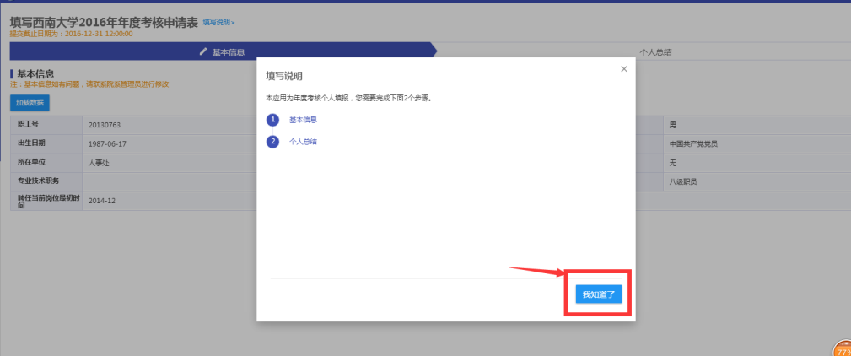

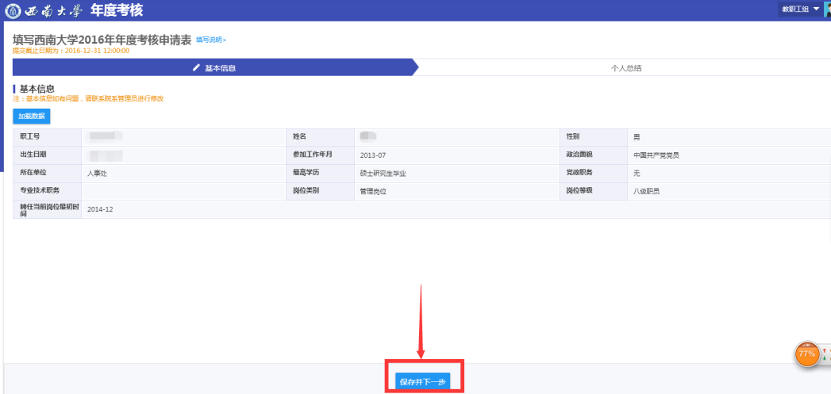

**注：由于浏览器兼容性问题，部分用户可能存在基本信息页面空白或显示迟缓，无需等待，可以直接点击“保存并下一步”**

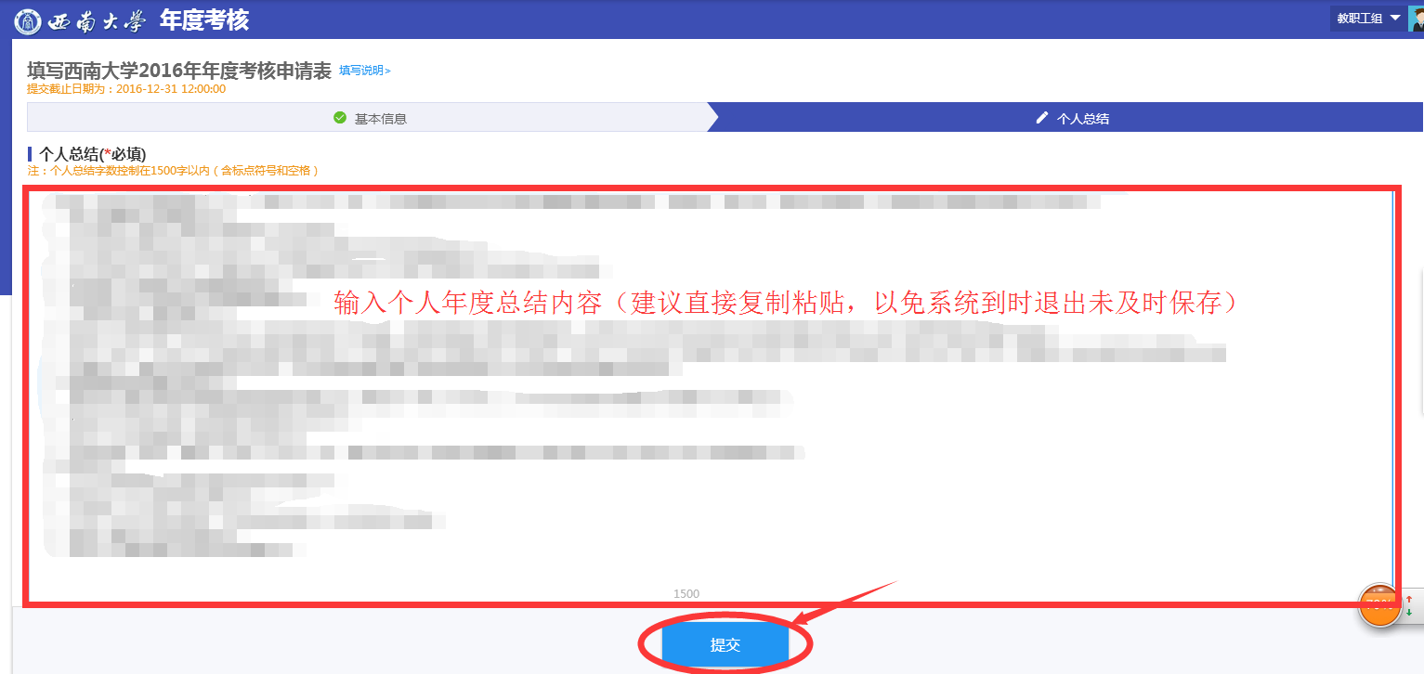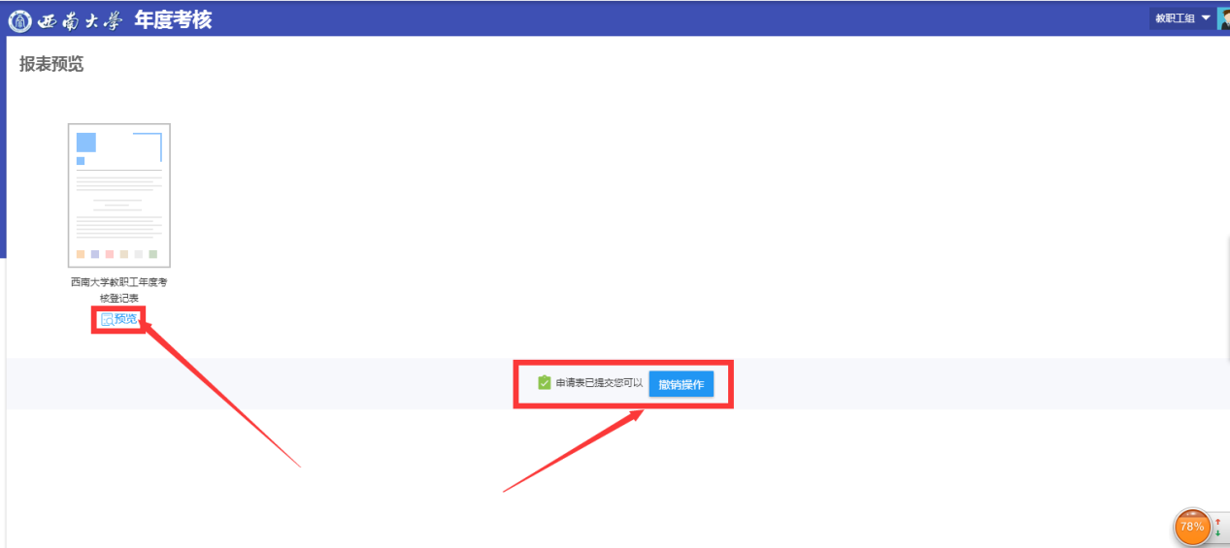

注：提交后，教职工个人可进行**预览申报表**和**撤销操作**，重新填报。